SZCZEGÓŁOWY OPIS PRZEDMIOTU ZAMÓWIENIA

Przedmiotem zamówienia jest złożenie oferty cenowej na: sprawdzeniu poprawności funkcjonowania, w tym przygotowanie, przegląd przedsezonowy oraz montaż i podłączenie 2 fontann pływających zlokalizowanych na stawach w Gminie Dopiewo.

1. Szczegółowy opis przedmiotu zamówienia:
Montaż fontann na stawach w Dopiewie przy ul. Strażackiej oraz na stawie w Więckowicach przy
ul. Gromadzkiej.
Fontanny powinny być uruchomione tak, aby strumień wody był zmienny i osiągał różne wysokości, zmieniający się co 1 minutę. W zaprogramowanym cyklu barwa światła powinna być kolorowa. Zmiana kolorów powinna następować powoli, tak aby przechodzenie koloru odbywało się przez pełną paletę barw, dynamiczne, różnorodnymi kolorami.
Montaż oraz uruchomienie fontann poprzez doprowadzenie energii elektrycznej z istniejącego złącza energetycznego do skrzynki automatyki fontanny.

2. Dodatkowe informacje dotyczące fontann:
- Model fontann: fontanna pływająca zmieniająca obrazy wodne, wersja 3.2 kW (ECO),
- Zasilanie: 3 x 400 V,
- Moc pompy: 3,2 kW,
- Załączanie fontanny: programator czasowy, włączanie-wyłączanie manualne
- Załączanie oświetlenia: programator astronomiczny,
- Zabezpieczenia: różnicowo-prądowe, przeciążeniowe, zwarciowe, zaniku-asymetrii faz
- Złącza kablowe podwodne: IP68 zalewane elektroizolacyjnie,
- Istniejący przewód zasilający: 30 m przeznaczony do pracy w wodzie
- Ciężar wraz z przewodem: ok. 85kg.

3. Godziny pracy fontann:
08:00 - 22:00

4. Lokalizacja fontann:
Fontanna Dopiewo:

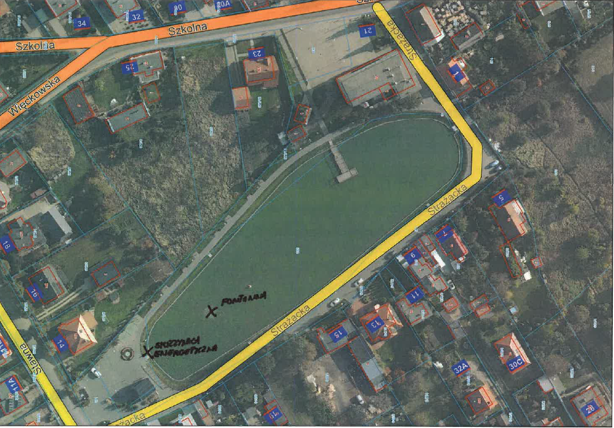
Fontanna Więckowice:

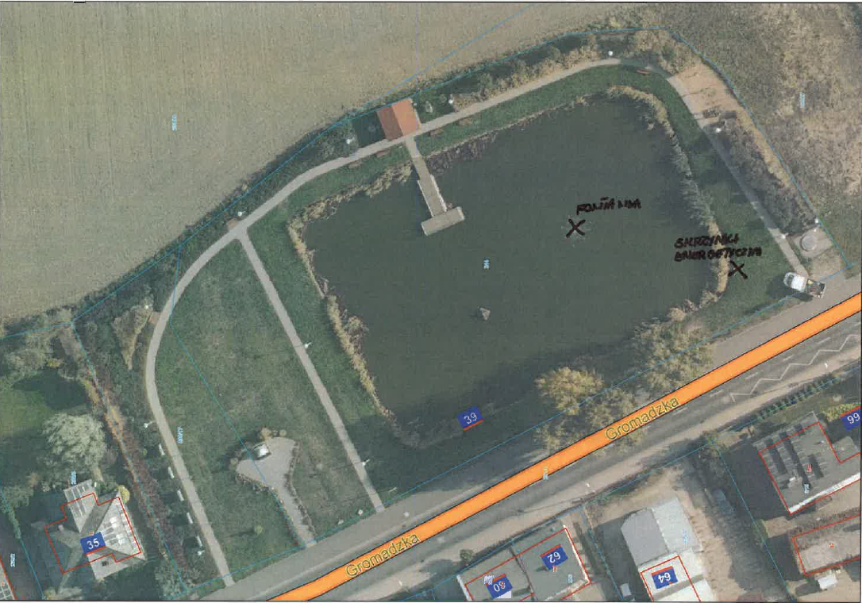
Lokalizacja fontann oraz skrzynek energetycznych zaznaczona na mapie.

